Тема недели: «Россия – Родина моя!»
12 июня День России – это праздник мира и свободы, он обращает нас к незыблемым ценностям патриотизма и справедливости, наполняет гордостью и любовью к нашему великому отечеству.
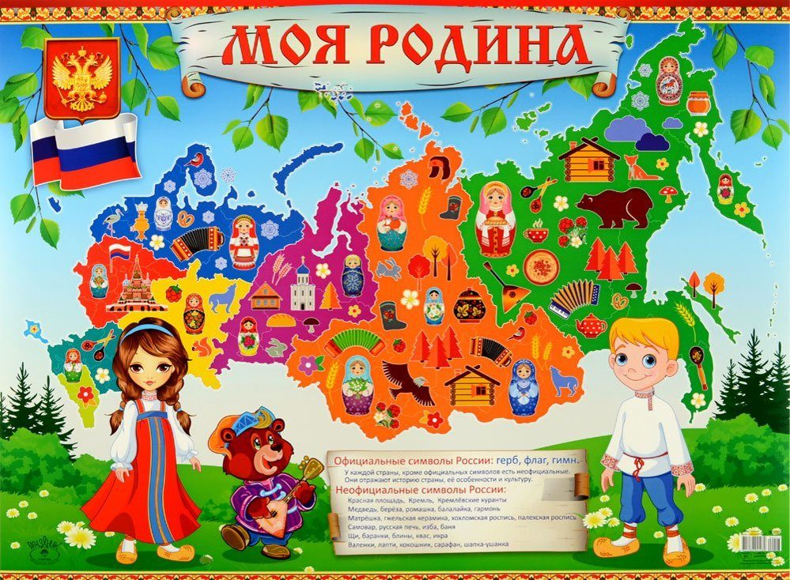
Задание 1.
Побеседуйте с ребенком о нашей Родине и предложите ответить на следующие вопросы:
Как называется наша Родина (Наша Родина называется Россия или Российская Федерация).
Как называется главный город нашей страны? ( Главный город нашей страны – Москва. Это столица нашей Родины) Мультфильм про Москву https://yandex.ru/video/preview/?filmId=7615543506098854036&parent-reqid=1591729713896350-1184624052829720761600843-production-app-host-sas-web-yp-129&path=wizard&text=мультфильмы+про+россию+для+детей

Задание 2
Грамматический строй
1. «Чего много?» (родительный падеж множественного числа)
В нашей стране много (чего?) полей.
(реки, озера, народ, моря, города, дороги, леса, горы,
равнины, поселки, деревни, луга)
2. «Полюбуйся!» (употребление творительного падежа множественного числа
существительных)
Мы любуемся (чем?) полем, полями.
(река, озеро, площадь, улица, поляна, луг, гора, салют, лес, равнина, море, сад)
3. «Назови ласково» (образование существительных в уменьшительно -
ласкательной форме)
Лес - лесок
(ручей, дерево, озеро, пруд, река, гора, луг, поляна, город, дорога, завод, дом,
салют)
4. «Сколько их?» (согласование числительных с
существительными в роде, числе и падеже):
Одна река, две реки, пять рек
(пруд, гора, город, столица, флаг, поле, дорога,
здание, государство, памятник, фонтан, дом)

задание 3
Выучить наизусть стихотворение
Родина.

Что мы родиной зовём
Что мы Родиной зовём?
Дом, где мы с тобой живём,
И березки, вдоль которых
Рядом с мамой мы идём.
Что мы Родиной зовем?
Поле с тонким колоском,
Наши праздники и песни,
Тёплый вечер за окном.
Что мы Родиной зовём?
Всё, что в сердце бережём,
И под небом синим-синим
Флаг России над Кремлём.
(СТЕПАНОВ В)
Задание 4
Рисование «Флаг России» см Приложение 1
Цель: Закрепление знаний о Государственном символе России
Задачи:
Учить рисовать предметы прямоугольной формы
Создавать простейший вид изображения (белый, голубой, красный)
Упражнять в умении закрашивать рисунок, используя прием растягивания краски слева направо.

Задание 5
Отгадать загадки
Край, где ты родился,
Где ходить учился,
Где стоит твой дом родной,
Как его мы назовём?
(Родина)

Когда я слышу слово это
Зимою, осенью, весной иль летом,
Я представляю дом родной,
Где со своей живу семьёй,
Ещё свой город, родной весь край.
Что за слово? Угадай!
(Родина)
Задание 6
Непосредственно образовательная деятельность по лепке см Приложение 2
Цель: изображение на темном фоне салюта с помощью размазывания пластилиновых шариков разных цветов.
Задание 7
Провести опыт «Солнечные зайчики»
Цель: дать представление, что «солнечный зайчик» - это луч солнца, отражающий в зеркале.
Выполнение эксперимента: воспитатель демонстрирует появление солнечного «зайчика», сопровождая свои действия словами. Зеркало отражает луч света, и само зеркало становится источником света. Пускать солнечные «зайчики» можно только в освещенном помещении. Воспитатель показывает детям, как пускают солнечных «зайчиков». Поймать зеркалом луч света и направить его в нужном направлении. Дети пробуют пускать солнечных «зайчиков». Затем воспитатель показывает, как спрятать «зайчика» (прикрыть зеркало ладошкой). Дети пробуют спрятать «зайчика». Далее воспитатель предлагает детям поиграть с «зайчиком» в прятки и догонялки. Дети выясняют, что управлять «зайчиком», играть с ним трудно (даже от небольшого движения зеркала солнечный «зайчик» перемещается на стене на большое расстояние) .
Воспитатель предлагает детям пустить «зайчиков» в помещении, где нет яркого солнечного света.
- Почему солнечные «зайчики» не появляются? (Нет яркого света) .
Вывод: Солнечный «зайчик» появляется путем отражения света от блестящих поверхностей.

Задание 8
Аппликация «Береза» см Приложение 3
Цель: совершенствовать умение работать с кистью, закреплять знания о цвете, вызвать интерес к аппликации с помощью оригинального видения листочков.

Приложение 1

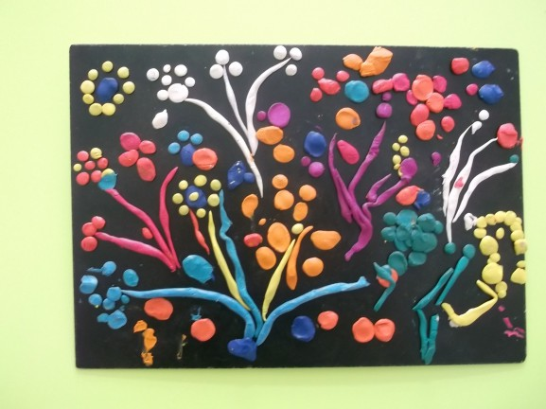
Приложение 2

Приложение 3
